Отчёт по лабораторной работе №3

дисциплина: Архитектура компьютера

Люкшина Влада Алексеевна

Содержание

# Цель работы

Целью данной лабораторной работы является освоение процедуры оформления отчетов с помощью легковесного языка разметки Markdown.

# Задание

* Установка необходимого ПО
* Заполнение отчета по выполнению лабораторной работы №3 с помощью языка разметки Markdown
* Задание для самостоятельной работы

# Теоретическое введение

Markdown — облегчённый язык разметки, созданный с целью обозначения форматирования в простом тексте, с максимальным сохранением его читаемости человеком, и пригодный для машинного преобразования в языки для продвинутых публикаций (HTML, Rich Text и других).

# Выполнение лабораторной работы

## Компиляция шаблонов отчета

В терминале перехожу в директорию курса, обновляю репозиторий с удаленного на GitHub.



Обновляем репозиторий

Провожу компиляцию шаблона с помощью команды make, проверяю корректность исполнения команды.

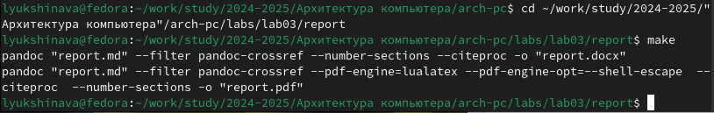

Компиляция шаблона

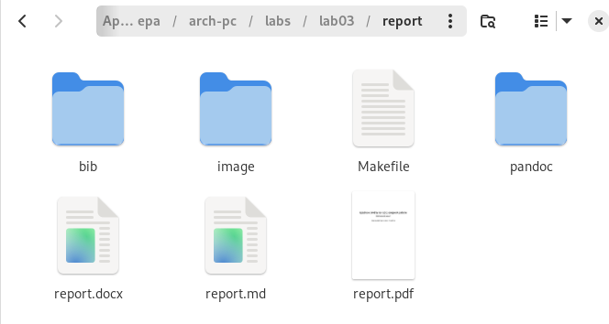

Проверка корректности выполнения

После проверки работоспособности компилятора шаблонов, я удаляю сгенерированные файлы с помощью команды make clean. 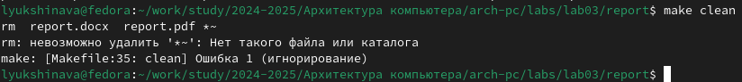 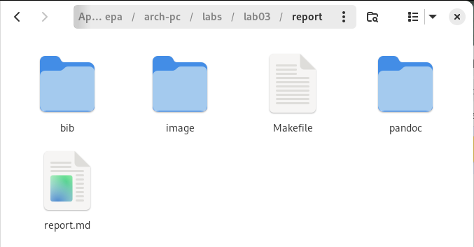

С помощью терминала открываю шаблон отчета и редактирую его.

 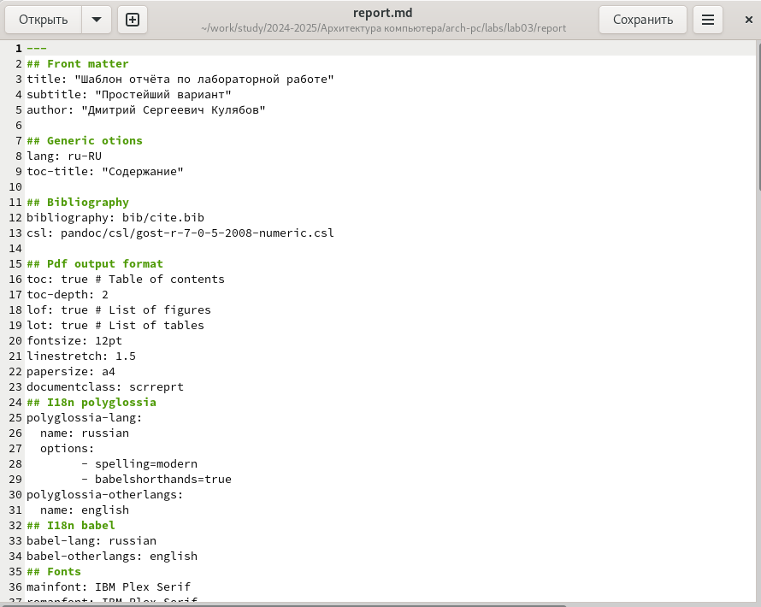

## Задания для самостоятельной работы

Аналогично выполнению отчета по текующей лабораторной работе, я выполняю отчет в markdown и по второй лабораторной работе.

#Отчет по лабораторной работе №2 Целью лабораторной работы №2 является изучить идеологию и применение средств контроля версий. Приобрести практические навыки по работе с системой git.

Порядок выполнения лабораторной работы 1. Настройка github. Создайте учётную запись на сайте https://github.com/ и заполните основные данные. 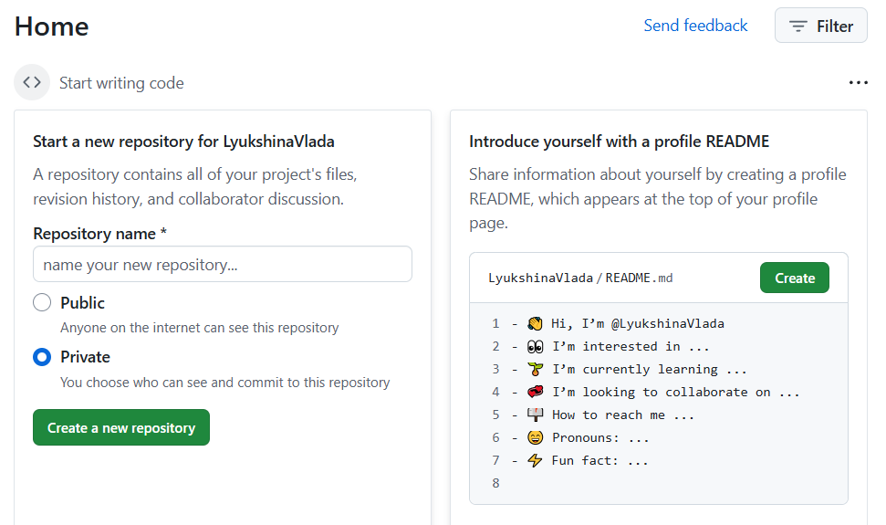

1. Базовая настройка git Сначала сделаем предварительную конфигурацию git. Откройте терминал и введите следующие команды, указав имя и email владельца репозитория. 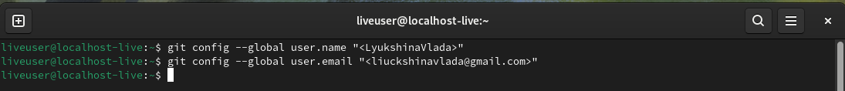
2. Создание SSH ключа Для последующей идентификации пользователя на сервере репозиториев необходимо сгенерировать пару ключей (приватный и открытый). Далее необходимо загрузить сгенерённый открытый ключ. Для этого зайти на сайт http: //github.org/ под своей учётной записью и перейти в меню “Setting”. После этого выбрать в боковом меню “SSH and GPG keys” и нажать кнопку “New SSH key”. 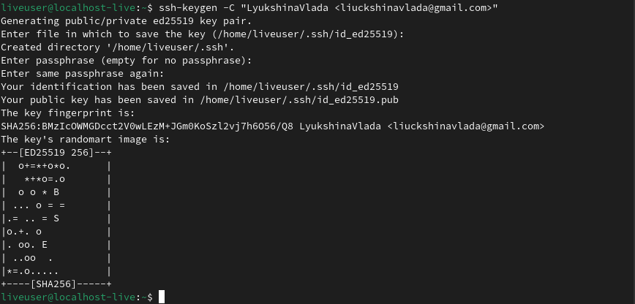
3. Создание рабочего пространства и репозитория курса на основе шаблона Откройте терминал и создайте каталог для предмета «Архитектура компьютера». Создаем каталог “Computer architecture” для предмета “Архитектура компьютера”
4. Сознание репозитория курса на основе шаблона Перейдите на станицу репозитория с шаблоном курса https://github.com/yamadharma/cour se-directory-student-template. Далее выберите Use this template. В открывшемся окне задайте имя репозитория (Repository name) study_2024–2025_arhpc и создайте репозиторий (кнопка Create repository from template). 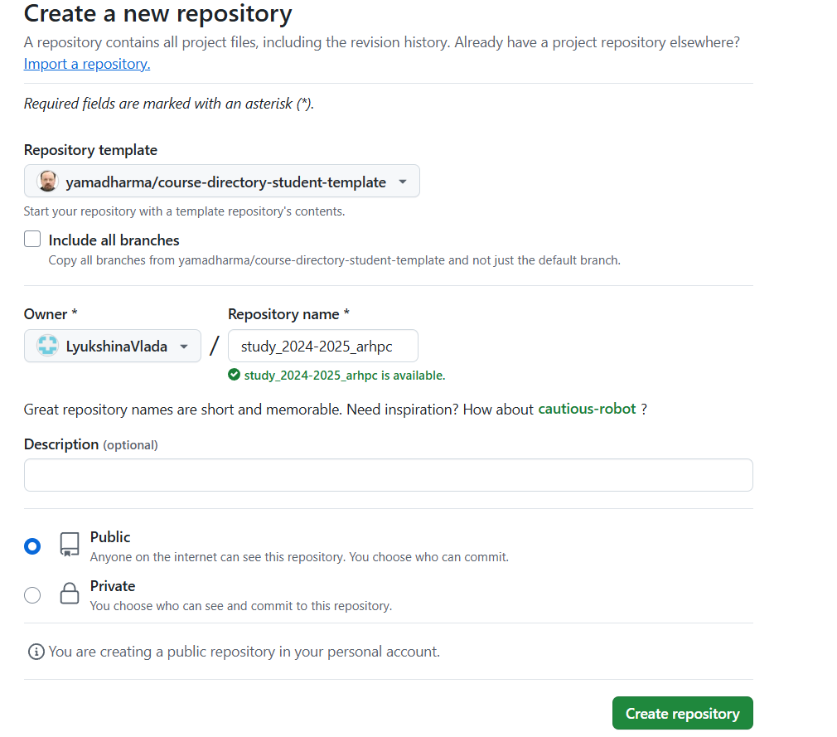
5. Настройка каталога курса Перейдите в каталог курса.Удалите лишние файлы. Создайте необходимые каталоги. Отправьте файлы на сервер. 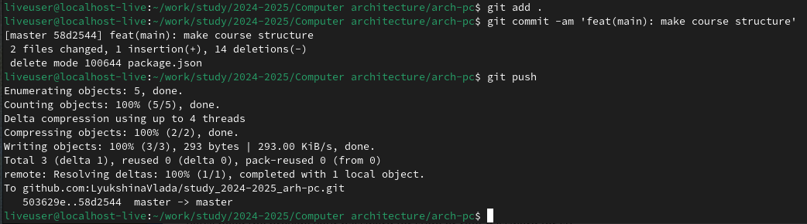
6. Задание для самостоятельной работы
7. Создайте отчет по выполнению лабораторной работы в соответствующем каталоге рабочего пространства (labs>lab02>report).
8. Скопируйте отчеты по выполнению предыдущих лабораторных работ в соответствующие каталоги созданного рабочего пространства.
9. Загрузите файлы на github. Загружаем отчет о первой лабораторной работе на github #Вывод лабораторной работы №2 В ходе лабораторной работы мы изучили идеологию и применение средств контроля версий, а также приобрели практические навыки по работе с системой git. Мы научились использовать репозиторий.

# Выводы лабораторной работы №3

В результате выполнения данной лабораторной работы я освоила процедуры оформления отчетов с помощью легковесного языка разметки Markdown.

# Список литературы